Compte rendu

TP02 – R3.01 – Devweb

Christopher Marie-Angélique / Groupe 2B

Table des matières

Introduction 2

Exercice 1.1 2

Exercice 1.2 2

Exercice 1.3 2

Exercice 1.4 3

Exercice 1.5 5

Exercice 2 5

Conclusion 5

# Introduction

Ce second TP de DevWeb a pour but de nous faire manipuler les tableaux et les différentes fonctions qui permettent d’afficher les éléments de ces derniers ou bien de les triés.

# Exercice 1.1

Dans cette exercice, l’objectif a été de définir et d’afficher de 2 manières différente un tableau multidimensionnel associatif.

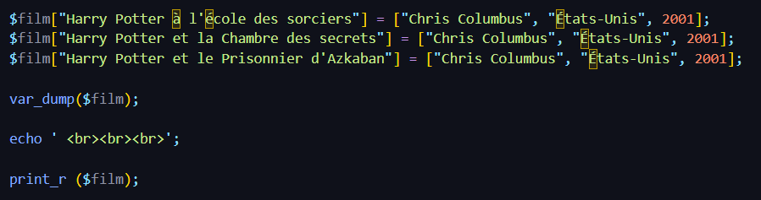

Pour réaliser l’affichage de deux manières différentes, nous utilisons les deux fonctions disponible en PHP : « var_dump() » et « print_r » qui nous donnent les affichages suivant :

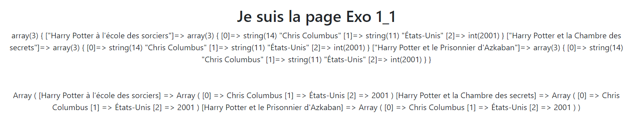

# Exercice 1.2

Voir exercice 1.1

# Exercice 1.3

Dans cette exercice, l’objectif a été de lire les tableaux des exercices 1 et 2 pour réaliser un affichage à l’aide de boucle « foreach » :

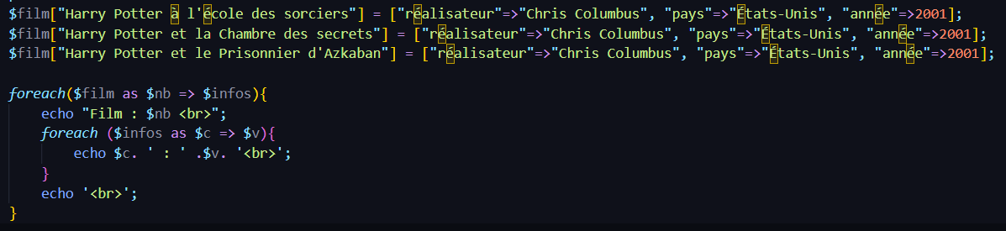

Nous obtenons un affichage beaucoup plus propre que ceux des exercice 1 et 2 :

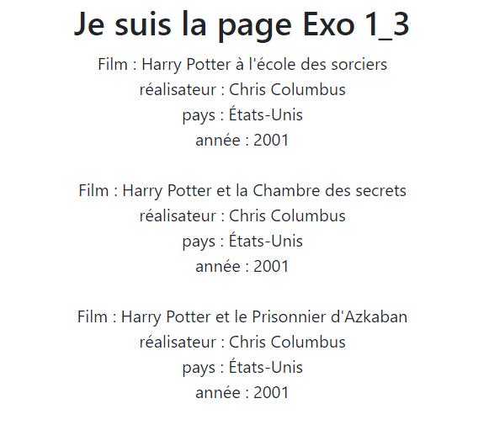

# Exercice 1.4

Dans cette exercice, l’objectif a été d’utiliser des fonctions de trie pour trier mais aussi mélanger notre tableau mais aussi de tirer des éléments de manière aléatoire :

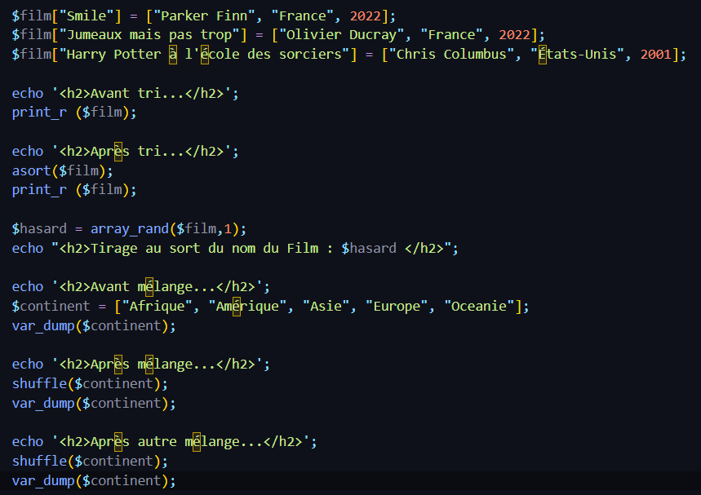

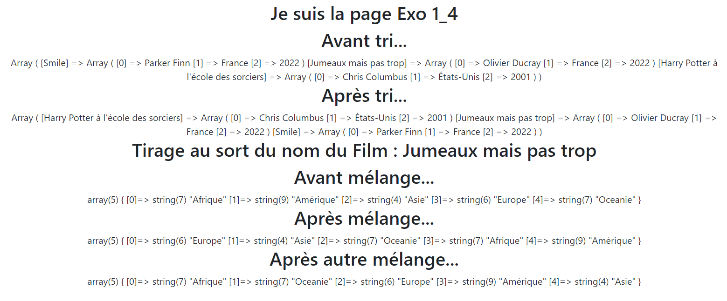

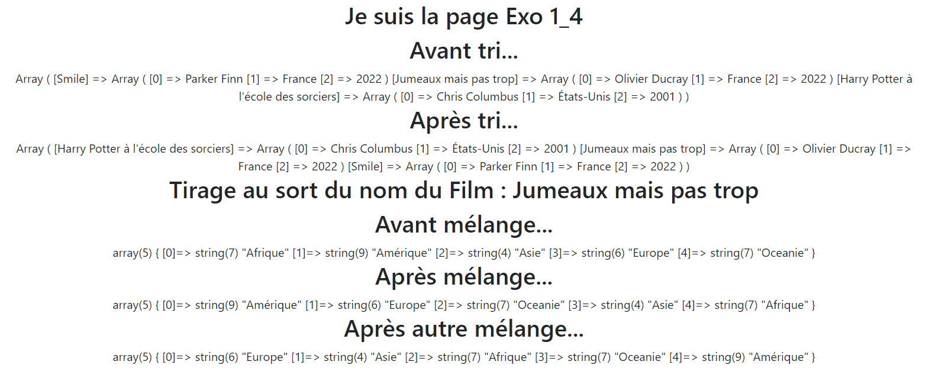

# Exercice 1.5

# Exercice 2

# Conclusion

Ce TP nous a permis de manipuler les tableau avec le langage de programmation PHP. Nous avons manipuler d’une part les affichage de ces derniers avec les fonction : « var_dump() » et « print_r() ».

D’une autre part nous avons manipules le tri des tableau ainsi que le tirage au sort et le mélange avec les fonctions : « asort() » , « array_rand() » et « shuffle() »